Archivní číslo vzorku | 10517
Odběrové číslo vzorku | PB o
Pořadové číslo karty vzorku v databázi | 1260
Místo | Brno, Ústř. kn. fil. fa Masarykovy univerzity
Objekt | PRAŽSKÁ BIBLE z roku 1488, res. Hudoková
Místo odběru popis | Vzorek Identifik. číslo vzorku Místo odběru Povrch. úprava Stručný popis Cíl analýzy Analýza  PB 1 10512 vaz ne horní motouzový vlákninového složení OM  PB 2 10513 šití knižního bloku ne nit vlákninového složení OM  PB 3 a pozadí iniciály „B“ ano zelená se zlatolesklým zdobením analýza barevné vrstvy XRF  dvojlist s arch. sig. E v FTIR  PB 3 b iniciála „B“ ano modrá (zelená – po okraji) analýza barevné vrstvy XRF  dvojlist s arch. sig. E v  PB 4 a rozvilina v borduře ano zelená analýza barevné vrstvy XRF  dvojlist s arch. sig. E v FTIR  PB 4 b rozvilina v borduře ano modrá analýza barevné vrstvy XRF  dvojlist s arch. sig. E v  PB 4 c rozvilina v borduře ano červená analýza barevné vrstvy XRF  dvojlist s arch. sig. E v  PB 4 d rozvilina v borduře ano zlatolesklý prvek v oblasti červené analýza barevné vrstvy XRF  dvojlist s arch. sig. E v  PB 5 b pozadí iniciály „S“ ano modrá se zdobením analýza barevné vrstvy XRF  folio s arch. sig. Z ii verso FTIR  PB 5 c iniciála „S“ ano červená (modrá po okraji) analýza barevné vrstvy XRF  folio s arch. sig. Z ii verso FTIR  PB 6 a iniciála „Y“ ano zelená analýza barevné vrstvy XRF  folio s arch. sig. Z verso  PB 6 c pozadí iniciály „Y“ ano červená analýza barevné vrstvy XRF  folio s arch. sig. Z verso  PB 6 c folio s arh. sig. Z verso zdobení textu ano žlutá analýza barevné vrstvy XRF  ???nevedela som k tomu přiradit analyzované miesto  PB 7 a iniciála „R“ ano zelená (modrá po okraji) analýza barevné vrstvy XRF  folio s arch. sig. H iii verso  PB 8 e iniciála „M“ ano hnědá analýza barevné vrstvy XRF  folio s arch. sig. D iii recto  PB 9 c iniciála „N“ ano červená se zdobením analýza barevné vrstvy XRF  dvojlist s arch. sig. E v  PB 10 h 10514 malovaná verzálka „T“ ano modrá analýza barevné vrstvy XRF, SEM-EDX  folio s arch. sig. y ii verso  PB 11 g 10515 malovaná verzálka „Y“ ano červená analýza barevné vrstvy XRF, SEM-EDX  folio s arch. sig. U verso  PB 12 f 10516 folio s arh. sig. Z verso zdobení textu ano žlutá analýza barevné vrstvy XRF, SEM-EDX  PB o 10517 horní hrana ano zelená ořízka analýza barevné vrstvy SEM-EDX
Místo odběru foto | 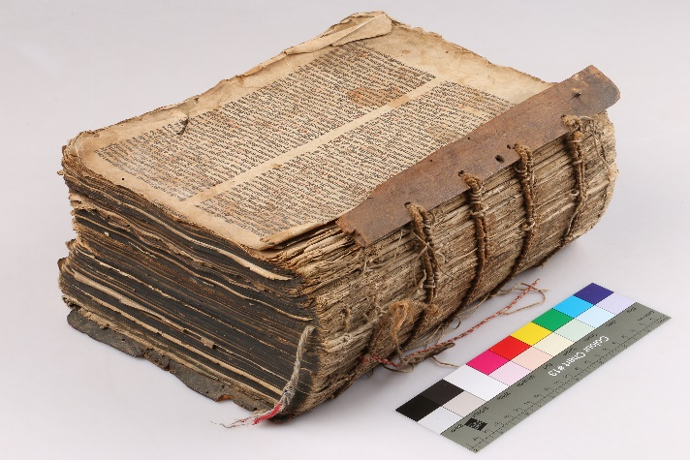
Typ díla | Kniha
Typ podložky (v případě vzorků povrchových úprav / barevných vrstev)
Datace objektu | 1488
Zpracovatel analýzy | Hurtová Alena
Datum zpracování zprávy k analýze | 2. 6. 2021
Číslo příslušné zprávy v databázi zpráv | 2021_4

Výsledky analýzy

Vzorek č. PB o/10517

ořízka

Lokalizace: horní hrana

Detail místa odběru vzorku a detail vzorku

Místo odběru autor fotografie Soňa Hudoková a makrosnímek vzorku PB o/10517. Fotografováno na stereomikroskopu SMZ800 (Nikon), bílé dopadající světlo, zvětšení na mikroskopu 50x

Optická mikroskopie nábrusu v bílém světle a fluorescenci

Snímky vzorku PB o/10517. Fotografováno na skenovacím elektronovém mikroskopu Tescan MIRA3 LMU v režimu zpětně odražených elektronů (BSE), HV, 20 kV.

Stratigrafie a prvková analýza SEM-EDX:
 | Popis a složení zrn | Prvkové složení jednotlivých zrn / SEM-EDX
Zeleno žlutá zrna | Vzorek obsahuje žlutavá zrna na bázi sulfidu arsenitého – auripigment. Zelený odstín je dán pravděpodobně zrny na bázi hlinitokřemičitanů. Mohlo by se jednat jak o zelené (zem zelená) tak o modré odstíny. | Celkové složení: As, S, Si, (Al, Na, K, Fe, Ca)  Zrno 1: S, As, (F, Ca, Si)  Zrno 2: Si, Al, K, S, As. (Na, Fe)  Zrno 3: As, S, Si, K, Fe (Al)  Zrno 4: S, As, (Si)  Zrno 5: Si, S, (As, Al)  Zrno 6: S, As  Zrno 7: S, Al, Si, As, K, (Na)  Zrno 8: Si, Mg, S, Al

Prvková analýza SEM-EDX vzorku PB o/10517. Vzorky v závorce jsou zastoupeny v zanedbatelné koncentraci.

Závěr
Vzorek tvořila žlutá zrna – auripigment. Zelený odstín je dán zrny na bázi hlinitokřemičitanů, pravděpodobně zem zelené. Nelze vyloučit ani modrá zrna.

Shrnutí výsledků průzkumu, vyhodnocení
Papírovou podložku vzorku 1V EP/10298 tvoří hadrovina pravděpodobně z lýkových vláken.
Vzorek 2V EP/10299 tvoří bavlněné plátno s černými zrny na bázi uhlíkaté černi a ojedinělými červenými hlinkami nebo nečistotami.
Vzorky 3V EP/10300, 4V EP/10301 a 5V EP/10302 tvoří papírová podložka ze směsi hadroviny a dřevoviny (větší podíl hadroviny). U všech tří vzorků je na povrchu černá barevná vrstva bez viditelných zrn na bázi organických látek (pojivo na bázi bílkoviny, menší množství nepolárních látek s esterovou vazbou, pravděpodobně povrchová úprava, a uhlíkatá čerň) a přírodních železitých a olovnatých pigmentů může se také jednat o nečistoty.
Na černé vrstvě u vzorku 3V EP/10300 je ještě hnědá vrstva obsahující pravděpodobně bílkovinné pojivo, uhlíkatou čerň, žluté a červené hlinky.
Vzorek 5V EP/10302 má zbytky černé vrstvy i na spodu vzorku.

Fotodokumentace analýzy

